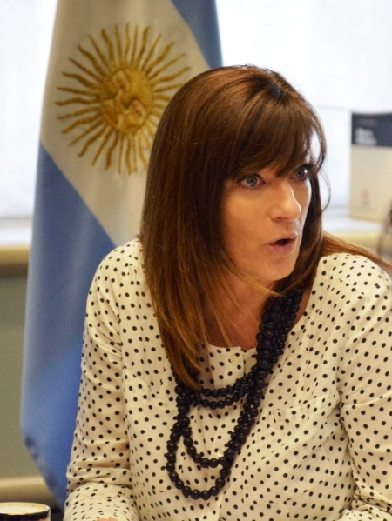
PAULA MARÍA BERTOL
Representante Permanente de Argentina ante la Organización de los Estados Americanos (OEA-OAS)
Ministerio de Relaciones Exteriores y Culto Febrero 2018 a la actualidad

INFORMACIÓN PERSONAL

Nacionalidad: Argentina.
Lugar de nacimiento: Ciudad Autónoma de Buenos Aires.
Fecha de nacimiento: 22 de febrero de 1965.

FORMACIÓN PROFESIONAL

Abogada. Facultad de Derecho y Ciencias Sociales, Universidad de Buenos Aires. (1988).

Mediadora. Curso Introductorio de Mediación, Fundación Nueva Justicia. Buenos Aires. Matrícula del MJN Nº 681 (1995).

Especializaciones

Mediadora familiar. CEAMAR.

Mediadora comunitaria. UBA.

Diplomado Interdisciplinario en Estudios de Género, en curso. UCES.

Entrenamiento en mediación Instituto Internacional de Mediación, Mc Gregor School - Universidad de Antioch. Fort Lauderdale, Florida (1995).

Pasantías en Mediación - Ministerio de Justicia de la Nación (1995).

Bachiller con Especialización Docente. Instituto Santa Ana y San Joaquín (1982).

ANTECEDENTES PROFESIONALES

Socia fundadora del Estudio Jurídico Bertol - Deponti Lascano & Asociados. Especializado en Mediación Comunitaria y Familiar (1999-2017).

Directora Nacional de la Escuela de Formación Política de PRO

(2014 a enero 2018, cargo ad honorem).

Enlace de la Jefatura de Gabinete de Ministros de la Nación con el Grupo de Integridad Pública de la Organización para la Cooperación y el Desarrollo Económicos, OCDE (2017).

Coordinadora del Grupo de Transparencia del Banco Mundial (2017).

Miembro del Consejo Asesor de la Liga Argentina de Lucha contra el Cáncer, LALCEC (2015 – actualidad).

Miembro de la Organización Mundial de Parlamentarios Contra la Corrupción, GOPAC (2012 – actualidad).

- Vicepresidenta Primera del Capítulo Regional (2012-2017, cargo ad honorem).

- Presidenta del Capitulo Argentino (2012-2017, cargo ad honorem).

- Vicepresidenta mundial (2012-2017, cargo ad honorem).

Miembro del Foro Internacional de Mujeres - IWF Forum, filial Argentina (2011 - actualidad).

Diputada Nacional por la Ciudad Autónoma de Buenos Aires (2005-2009 / 2009-2013).

Legisladora de la Ciudad Autónoma de Buenos Aires (2003-2005).

Coordinadora académica de la Escuela de Mediación del Colegio Público de Abogados de Capital Federal (2003).

Veedora Internacional para el Proceso para el Referéndum por la Paz. Centro Carter. Caracas, Venezuela (2003 y 2004).

Miembro del Jurado de Enjuiciamiento de la Ciudad Autónoma de Buenos Aires (2002-2006).

Vocal Titular de la Asamblea de Delegados del Colegio Público de Abogados de la Capital Federal (2002-2004).

Miembro del Centro Internacional de Arbitraje y Mediación (CIAM) ADE. (2002-2003).

Miembro de la Fundación Mediadores en Red (2001 – actualidad).

Miembro activo y Secretaria de la mesa de la lista Coincidencia del Colegio Público de Abogados la Capital Federal presidida por el Presidente del Colegio. Dr. Juan María Bacqué.

Asesora de la Subsecretaría de Medio Ambiente y Espacio Público de la Ciudad Autónoma de Buenos Aires (2000-2001).

Mediadora de la Defensoría de la Ciudad de Autónoma de Buenos Aires, dependiente del defensor del pueblo adjunto, Dr. Alejandro Nató (1998-2000).

Subsecretaría de Inspección General de la M.C.B.A. Coordinadora de la Secretaría privada del Subsecretario de Inspección General, Dr. Guillermo Francos (1994).

Asesora Contraloría General Comunal del Defensor del Pueblo de la Ciudad de Buenos Aires (1994).

Asesora ad honorem del Presidente del Bloque del Partido Federal Dip. Andrés Fescina (1990-1994).

Abogada en Estudio Jurídico Manzano & Cappagli (1988-1989).

Investigación y Confección de Proyectos en la Secretaría Legislativa del Bloque del Partido Federal del H. Concejo Deliberante de la Ciudad de Buenos Aires (1986-1993).

DOCENCIA, INVESTIGACIÓN Y CAPACITACIÓN

2017. Expositora. Posgrado de Negociación de la Universidad Católica Argentina. Buenos Aires.

2017. Expositora. Encuentro Regional de las Américas de la Alianza de Gobierno Abierto. Buenos Aires.

2017. Disertante. Panel Encuentro de Parlamentarios de UPLA, sobre escenarios de trasparencia y rol de la auditoría ciudadana. Buenos Aires.

2017. Expositora. Panel Combatir la corrupción y Fomentar la transparencia: un enfoque de liderazgo colaborativo. Banco Mundial y el Banco Interamericano de Desarrollo. Washington, DC.

2017. Panelista. Foro de las Libertades de la Unión Internacional Demócrata. Doral, Estados Unidos.

2017. Participante. W20 en Argentina Efectos de la digitalización sobre la igualdad de género en las economías del G20.

2016. Expositora en el Taller de Trabajo de Estructuras Partidarias Modernas, Fundación Konrad Adenauer. Bolivia.

2016. Disertante en la Asamblea General de la Unión de Partidos Latinoamericanos. El Salvador.

2016. Panelista en el XXI Congreso Internacional CLAD .Santiago de Chile.

2015. Panelista invitada por el Parlamento de Indonesia en la VI Conferencia Mundial de la Organización de Parlamentarios contra la Corrupción. Yogyakarta, Indonesia.

2014. Panelista en el 2° Congreso Internacional de Transparencia. GOPAC. Buenos Aires.

2014. Docente en las Jornadas de Introducción a la Gestión Pública. Córdoba, Argentina.

2013. Representante argentina de GOPAC en la 5° Conferencia sobre la UNCAC. Ciudad de Panamá, Panamá.

2013. Representante argentina de GOPAC en su 5° Conferencia Mundial – Manila, Filipinas.

2012. Becaria del Programa de Liderazgo: Fortalecimiento de Instituciones Democráticas y Participación de la Comunidad. Universidad Tecnológica de Queensland. Australia.

2011. Seminario intensivo para mediadores de John Paul Lederach. UBA.

2010. Simposio Internacional de Pesquisa Neonatal: 10 años de continuidad del programa de pesquisa neonatal en la Ciudad de Buenos Aires.

2010. Viaje de Formación a Londres invitada por la Embajada del Reino Unido y la Red de Acción Política (RAP).

2008. Expositora en Conferencia Construir cambios en paz dentro de la labor del Periodismo - Centro Carter y Unión Europea – La Paz, Bolivia.

2007. Curso intensivo de idioma Inglés. Becada por RAP. Instituto Kaplan, Washington, DC.

2006. Intercambio Parlamentario con Congresistas Alemanes. Fundación Friedrich Naumann. Berlín - Stuttgart - Frankfurt, Alemania.

2005. Seminario Religión y Ciudadanía. 53° Desayuno Nacional de Oración. Washington, DC.

ANEXO – VER TODOS

RECONOCIMIENTOS

2013. Premios Parlamentario a la labor legislativa.

2013. Premio a la Mejor Labor Legislativa – ONG Argentina Cibersegura.

2012. Reconocimiento de la Unión Antitabáquica Argentina.

2011. Premios Parlamentario a la labor legislativa (2° puesto).

2010. Premio a la innovación legislativa – Directorio Legislativo.

2008. Premio Rosa Parks “Al valor ciudadano en la defensa de los Derechos Humanos” - Defensoría de la Vida Humana Asociación Civil.

